Конспект НОД по развитию познавательных способностей (внимание) в старшей группе «Страна знаний»

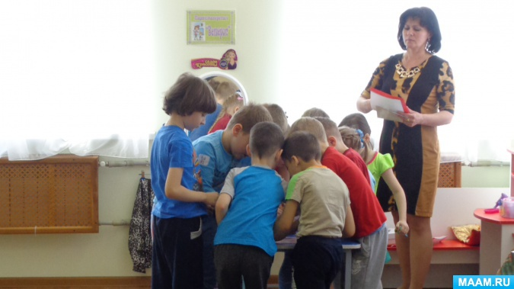

Подготовила:
Зубова Яна Владимировна,
педагог-психолог

г. Фатеж
2017г.

Тема: «Страна Знаний»
Цель: Формирование оптимального уровня развития внимания и мышления, как возрастно-психологического новообразования в дошкольном возрасте 5-6 лет.

Задачи:
• Развитие основных видов внимания: слуховое и зрительное;
• Развитие основных свойств внимания: объем, распределение, концентрация, устойчивость, переключение.
• Развитие наглядно-образного мышления, организации деятельности, умение действовать по образцу, анализировать пространство.
Форма проведения: путешествие в страну знаний (станции)
Предварительная работа:
• подготовить письмо-обращение;
• подготовить план – карту (приложение 1);
• оформить станции;
• оформить ключи и замочные скважины (приложение 2).
Материалы и оборудование: проектор, доска, воздушные шары, цветные карандаши, заготовки из цветной бумаги и картона.

Ход занятия
Вводная часть
1. Организация начала занятия (Стоя в кругу)
Цель: создание благоприятного психологического климата, атмосферы взаимного принятия друг, друга, настрой и бесконфликтное общение.
Психолог.
Сегодня к нам на занятие пришли гости.
Гости дорогие, важные такие.
В группе здесь у нас сидят,
Строго так на всех глядят!
Взгляните на лица наших гостей. Они действительно строгие и серьезные? Нет? А какие? (спокойные, добрые, светлые, радостные, открытые, счастливые, ласковые, красивые)

Психолог.
И не строго, а с улыбкой
Очень теплой и простой,
Гости нас встречают с вами
Чем ответим –ДОБРОТОЙ!
Давайте поздороваемся с нашими гостями, скажем: «Доброе утро!»
2. Настрой на работу
Цель: установление контакта с группой, повторение правил работы.
Психолог: Сегодня мы с вами вновь собрались нашей дружной компанией (дети располагаются в кругу). Посмотрите что у меня в руках (психолог держит в руках мяч небольшого размера? Давайте с вами вспомним, какое правило игр в кругу мы приняли с вами еще на нашей первой встречи! (Дети: не перебивать друг друга; тот, у кого мячик может говорить, а остальные его внимательно слушают).
Ребята давайте с вами вспомним, как мы приветствуем друг друга, когда находимся в кругу? (передаем мяч рядом сидящему ребенку со словами «Здравствуй …имя.» и так по кругу).
3. Организационный момент.
Цель: мотивация воспитанников, развитие слухового внимания; развитие свойств внимания: объем, концентрация, переключение
Психолог. Ребята, сегодня утром мне на почту пришло письмо. Давайте откроем его.
Дети открывают письмо и слушают обращение.
«Здравствуйте, дорогие ребята, пишут вам жители волшебной страны «Всезнандия». У нас случилась большая неприятность. Злой волшебник заколдовал нашу страну, и теперь мы не можем делиться своими знаниями с детьми. Чтобы снять чары нужно найти 5 волшебных ключей, которые помогут расколдовать нашу страну. В конверте вы найдете карту, где можно отыскать волшебные ключи. Помогите нам, пожалуйста. Ваши друзья из страны Знаний.
Психолог: Ой, ребята, что – то я запуталась, кому нужно помочь? Что нужно сделать? поможем жителям волшебной страны. Готовы? Тогда начинаем (психолог выдает детям план – карту).

Основная часть.
1 станция «Фотоаппарат» (найди 15 отличий) Проектор.
Цель: развитие умения произвольно переключать и распределять внимание.
На каждой станции есть записка от злого волшебника с инструкцией к выполнению задания. Задача воспитанников найти записку и узнать задание.
Текст записки-задания: «Ребята, мне очень нравиться фотографировать. Совсем недавно я был в цирке и сфотографировал клоуна, но у меня получилось две фотографии и почему- то разные. А вот сможете ли вы найти, чем отличаются две фотографии друг от друга? Если вы найдете 15 отличий, сможете получить волшебный ключ! Злой волшебник!»
В конце задания дети получают ключ.
2 станция «Заполни пропуски» (Приложение 4)
Цель: Развитие умения концентрировать и переключать внимание.
Психолог предварительно делит детей на две команды: «Ребята для выполнения этого задания нужно поделиться на две команды. Как это можно сделать? (Ответы детей)»
Текст записки - задания: «Перед вами на столах лежат две картинки, а рядом с ними карточки. Помоги мне правильно разложить карточки по своим местам».
В конце задания дети получают ключ.
3 станция «Найди лишнее» (Проектор)
Цель: Развитие мышления и внимания. Развивать умение детей классифицировать предметы по одному признаку
Текст записки-задания: «Ребята, посмотрите на экран: «На каждом рисунке изображены 4 предмета. Три из них можно объединить между собой, можно назвать одним словом, а четвертый предмет к ним не подходит. Найдите какой?».
В конце задания дети получают ключ.
4 станция «Матрешки».
Цель: Развитие концентрации внимания; умения договариваться.
Текст записки – задания: «Ребята я хочу узнать насколько вы дружная команда. Для этого я предлагаю вам разукрасить Матрешек. Но помните, что одна матрешка должна быть похожей на вторую матрешку».
Психолог:
«Ребята, перед тем, как вы приступите к выполнению задания, я предлагаю вам разогреть ладошки и пальчики». (СУ-Джок):
«Этот шарик не простой, он колючий, вот какой.
Будем с шариком играть и ладошки согревать.
Раз катаем, два катаем, сильней на шарик нажимаем.
Как колобок мы покатаем.
Сильней на шарик нажимаем.
В руку правую возьмем, в кулачек его сожмем.
В руку левую возьмем, в кулачек его сожмем.
Мы положим шар на стол и посмотрим на ладошки.
И похлопаем немножко. Потрясем свои ладошки».
В конце задания дети получают ключ.
5 станция «Рыбка».
Цель: развитие уровня наглядно-образного мышления, организации деятельности, умение действовать по образцу, анализировать пространство.
Текст записки-задания: «Ребята, перед вами изображение рыбки, состоящее из разноцветных фигур (схема). Как вы думаете, что здесь нарисовано? Правильно, это рыбка.
Предлагаю вам набор геометрических фигур, из которых нужно собрать изображение рыбки». (По ходу выполнения задания спрашивать название фигур и сказать какого они цвета).
В конце задания дети получают ключ.
6. «Замочная скважина». (Подойти к шарам с замками)
Цель: Развитие умения концентрировать внимание.
Психолог. Вот вы и собрали все 5 ключей. Какие вы молодцы. А куда же нам сейчас отправиться? (Ответы детей: страна Знаний). Что же делать с этими ключами? Ребята, а вы знаете какой ключ к какой замочной скважине подходит? А как вы это поняли?
Дети подбирают ключи к замочным скважинам, по окончании задания раздается звук сообщения.
Завершающая часть.
7. «Письмо»
Цель: завершение занятия.
Психолог: «Ребята мне кажется, нам пришло сообщение. Может быть, посмотрим, что нам прислали?»
Дети открывают сообщении: «Друзья, вы не испугались трудностей. Выиграли у злого волшебника все пять ключей, верно, подобрали ключи к замкам и освободили нас. Теперь мы свободны и можем делиться со всеми своими знаниями. От жителей волшебной страны Знаний большое вам спасибо. До новых встреч».

«Рефлексия»
Цель: подведение итогов занятия.
Дети садятся в круг, психолог достает мяч, который был в начале задания и простит детей поделиться впечатлениями от занятия: «Что было интересно на нашем занятии, было ли сложно кому-то, что нового узнали, какая станция понравилась больше остальных, чему научились и т. д.».

